КГКП «Учебно-методический центр развития образования Карагандинской области» управления образования
Карагандинской области

Рабочая тетрадь
Русская литература
5 класс

Караганда 2020

Авторы – составители (разработчики):
Стожарова Ю.Б., учитель русского языка и литературы СШИ «Мурагер»
Ахмалтдинова К.Б., методист русского языка и литературы УМЦ РО КО
Сарсекеева Г.С., методист УМЦ РО КО

Рекомендовано научно-методическим советом учебно-методического центра развития образования Карагандинской области

Протокол № 2 от «09»июня 2020 г

Стожарова Ю.Б.
Ахмалтдинова К.Б.
Сарсекеева Г.С.

Русская литература
5 класс
Рабочая тетрадь

Здравствуй, наш юный друг!
Перед тобой рабочая тетрадь по литературе. Материал рабочей тетради ориентирован в значительной мере на самостоятельную работу как с учебником и текстами изучаемых произведений, так и с дополнительными источниками информации. Рабочая тетрадь предлагает интересные задания, упражнения, схемы, таблицы по изучаемой теме, что должно способствовать не только лучшему усвоению материала, но и расширению твоего литературного кругозора и развитию литературного вкуса.
Выполнив задания и ответив на вопросы, предлагаемые в данной рабочей тетради, ты узнаешь, в какой степени овладел теоретическим материалом и насколько глубоко проник в художественный мир того или иного произведения. Хочется пожелать тебе стать талантливым читателем, научиться читать вдумчиво, включая не только воображение, но и аналитические способности. Чтение – это возможность приобретения бесценного опыта духовных и эстетических переживаний героев, а значит, и возможность твоего взросления, морального становления.
Желаем тебе успехов!

Содержание
1. Былина «Илья Муромец и Соловей – Разбойник»…………………..5
2. А.С. Пушкин «Песнь о вещем Олеге»……………………………….. 8
3. М.Ю. Лермонтов «Бородино»…………………………………………11
4. М. Шаханов «Отрарская поэма о побеждённом победителе,
Или просчёт Чингисхана»……………………………………………….14
5. В.А. Жуковский «Сказка о царе Берендее»………………………... .15
6. А.С. Пушкин «Сказка о мёртвой царевне и о семи богатырях»……18
7. К.Д. Бальмонт «Фейные сказки»……………………………………...21
8. Г.Х. Андерсен «Снежная королева»……………………………….....23
9. О. Уайльд «Соловей и роза»…………………………………………..27
10. К.Г. Паустовский «Тёплый хлеб»……………………………………29
11. А.С. Пушкин «Руслан и Людмила»………………………………… 31
12. М.М. Пришвин «Кладовая солнца»………………………………...35

- Былина «Илья Муромец и Соловей – Разбойник»

1. Выпишите из текста былины несколько устаревших слов и объясните их значение.
--------------------------------------------------------------------------------------------------------------------------------------------------------------------------------------------------------------------------------------------------------------------------------------------------------------------------------------------------------------------------------------------------------------------------------------------------------------------------------------------------------------

2. Найдите в тексте былины:
А) постоянные эпитеты-----------------------------------------------------------------------------------------------------------------------------------------------------------------------------------------------------------------------------------------------------------------------
Б) гиперболу -----------------------------------------------------------------------------------------------------------------------------------------------------------------------------------------------------------------------------------------------------------------------------------------------------------------------------------------------------------------------------------------------------------------------------------------------------------------------------------------

3. Составьте цитатный план былины.
-------------------------------------------------------------------------------------------------------------------------------------------------------------------------------------------------------------------------------------------------------------------------------------------------------------------------------------------------------------------------------------------------------------------------------------------------------------------------------------------------------------------------------------------------------------------------------------------------------------------------------------------------------------------------------------------------------------------

4. Заполните таблицу.
Илья Муромец | Соловей-Разбойник
Илья Муромец – ………………… герой, который ……………. своей стране, не требуя ……….. Он мудр и великодушен, не держит зла на князя ……………….., который разговаривал с богатырём …………… Ведёт себя …………., вызывая всеобщее уважение. | Соловей-Разбойник – …………………. герой, который вызывает у всех только …………………… . На его совести немало загубленных ………………, и в своих злодеяниях он никогда не ……………….. , поэтому наказание является ………………………… .

5. Найдите дополнительный материал об Илье Муромце, Добрыне Никитиче и Алёше Поповиче. Дайте характеристику каждому богатырю по плану.
1. Происхождение.
2. Черты характера.
3. Совершённые подвиги.
Илья Муромец  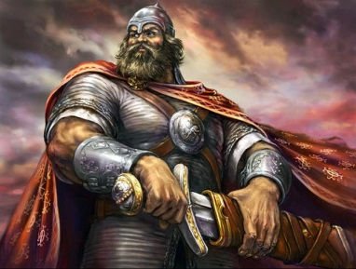 | Добрыня Никитич  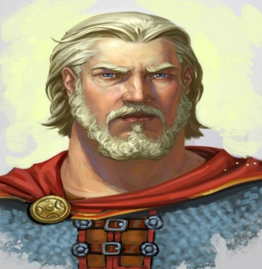 | Алёша Попович  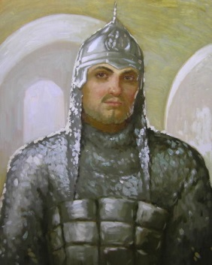
Задания в тестовой форме по былине
«Илья Муромец и Соловей-Разбойник»

1. Куда держал путь Илья Муромец в былине?
А) В Москву
Б) В Киев
В) В Новгород
2. Под каким городом стояло вражеское полчище на пути у Ильи?
А) Под Муромом
Б) Под Черниговом
В) Под Калинином
3. Где поселился Соловей-Разбойник?
А) У реки Смородинки
Б) В Киеве
В) В Чернигове
4. Чьим сыном был Соловей-Разбойник?
А) Князя Владимира
Б) Соловья-воеводы
В) Одихманта
5. На чём сидел Соловей-Разбойник?
А) На осинах
Б) На дубах
В) На поленьях
6. Почему разбойника прозвали «соловьем»?
А) Он был похож на соловья
Б) Он любил петь
В) Он свистел и кричал по-звериному
7. Каким оружием ранил Илья Муромец Соловья-Разбойника?
А) Мечом
Б) Булавой
В) Луком
8. Куда богатырь привез Соловья-Разбойника?
А) В Чернигов
Б) В Муром
В) В Киев
9. Как Илья доказал, что он действительно поймал Соловья-Разбойника?
А) Показал его голову
Б) Заставил его свистеть по-звериному
В) Показал расписку

2. А.С. Пушкин «Песнь о вещем Олеге»

1. Выпишите из текста баллады слова, отражающие эпоху князя Олега, и объясните их значение.
-------------------------------------------------------------------------------------------------------------------------------------------------------------------------------------------------------------------------------------------------------------------------------------------------------------------------------------------------------------------------------------------------------------------------------------------------------------------------------------------------------------------------------------------------------------------------------------------------------------------------------------------------------------------------------------------------------------------

2. Сравните летописное сказание и балладу А.С. Пушкина и заполните диаграмму Венна.
------------------------------------------------------Л----------------------------------------------------------------------------------------------------------------------------------------------------------------------------------------------------------------------------------------------------------------------------------------------------------------------------------------------------------------------------------------------------------------------------------------------------------------------------------------------------------------------------------------------------------------------------------------------------------------------------------------------------------ЛЛ
Баллада
Летопись
ЛЛ
Л

3. Найдите дополнительную информацию о князе Олеге и составьте его биографию.
------------------------------------------------------------------------------------------------------------------------------------------------------------------------------------------------------------------------------------------------------------------------------------------------------------------------------------------------------------------------------------------------------------------------------------------------------------------------------------------------------------------------------------------------------------------------------------------------------------------------------------------------------------------------------------------------------------------------------------------------------------------------------------------------------------------------------------------------------------------------------------------------------------------------------------------------------------------------------------------------------------------------------------------------------------------------------------------------------------------------------------------------------------------------------------------------------------------------------------------------------------------------------

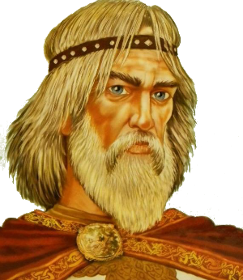

4. Дайте цитатную характеристику:
А) князю Олегу-----------------------------------------------------------------------------------------------------------------------------------------------------------------------------------------------------------------------------------------------------------------------------------------------------------------------------------------------------------------------------------------------------------------------------------------------------------------------------------------
Б) волхву-------------------------------------------------------------------------------------------------------------------------------------------------------------------------------------------------------------------------------------------------------------------------------------------------------------------------------------------------------------------------------------------------------------------------------------------------------------------------------------------------

Задания в тестовой форме по балладе
А. С. Пушкина «Песнь о вещем Олеге»
1. Кому собирался отомстить вещий Олег?
А) печенегам
Б) хазарам
В) половцам
Г) татарам
2. Кто предсказал Олегу его судьбу?
А) старуха-ведунья
Б) звездочёт
В) чернокнижник
Г) волхв
3. Какая смерть была предсказана Олегу?
А) смерть в бою
Б) гибель от предателя
В) казнь в плену
Г) смерть от своего коня
4. Что предлагал Олег в награду, когда просил предсказателя о пророчестве?
А) коня
Б) исполнение любого желания
В) деньги
Г) перстень
5. Кому Олег поручил заботиться о коне?
А) князю Игорю
Б) отрокам
В) воину
6. Как поступил Олег с конём?
А) продолжал на нём ездить
Б) велел увести его и заботиться о нём
В) приказал умертвить его
Г) отдал коня предсказателю

7. Когда Олег вспомнил о своём коне?
А) в бою
Б) на берегу реки
В) на пиру
Г) встретив снова предсказателя
8. Какова причина смерти Олега?
А) погиб в бою
Б) был казнён в плену
В) его укусила змея, выползшая из черепа коня
Г) его конь споткнулся в бою

- М.Ю. Лермонтов «Бородино»

1. Выпишите из текста стихотворения слова, относящиеся к военной терминологии, и объясните их значение.
-------------------------------------------------------------------------------------------------------------------------------------------------------------------------------------------------------------------------------------------------------------------------------------------------------------------------------------------------------------------------------------------------------------------------------------------------------------------------------------------------------------------------------------------------------------------------------------------------------------------------------------------------------------------------------------------------------------------

2. Проанализируйте описание М.Ю. Лермонтовым Бородинского сражения:
А) как передаётся динамичность сражения---------------------------------------------------------------------------------------------------------------------------------------------------------------------------------------------------------------------------------------------------------------------------------------------------------------------------------------------------
Б) цветовая гамма----------------------------------------------------------------------------------------------------------------------------------------------------------------------------------------------------------------------------------------------------------------------------------------------------------------------------------------------------------------------------------
В) звуковая гамма-------------------------------------------------------------------------------------------------------------------------------------------------------------------------------------------------------------------------------------------------------------------------------------------------------------------------------------------------------------------------------

3. Какие качества проявляют русские воины в данных ситуациях?
А) Не смеют что ли командиры
Чужие изорвать мундиры
О русские штыки?...
Ответ _____________________________________________________
Б) Уж мы пойдём ломить стеною,
Уж постоим мы головою
За Родину свою…
Ответ ________________________________________________________
В) Умрём же под Москвой…
Как наши братья умирали…
Ответ: ___________________________________________________________
Д) И умереть мы обещали,
И клятву верности сдержали
Мы в Бородинский бой…
Ответ: ---------------------------------------------------------------------------------------
Е) Вам не видать таких сражений…
…наш рукопашный бой!...
Ответ: __________________________________________________________

4. Какие средства художественной выразительности использует М.Ю. Лермонтов в стихотворении «Бородино»? Запишите 2-3 примера.
-------------------------------------------------------------------------------------------------------------------------------------------------------------------------------------------------------------------------------------------------------------------------------------------------------------------------------------------------------------------------------------------------------------------------------------------------------------------------------------------------------------------------------------------------------------------------------------------------------------------------------------------------------------------------------------------------------------------

5. Найдите дополнительную информацию о Бородинском сражении и ответьте на вопросы.
А) Почему сражение называется Бородинским? ----------------------------------------------------------------------------------------------------------------------------------------------------------------------------------------------------------------------------------------
Б) Кто возглавлял армию русских и армию французов? ------------------------------------------------------------------------------------------------------------------------------------------------------------------------------------------------------------------------------
В) Сколько человек принимало участие в Бородинском сражении с обеих сторон? -------------------------------------------------------------------------------------------------------------------------------------------------------------------------------------
Г) Кто победил в Бородинском сражении? -----------------------------------------------------------------------------------------------------------------------------------------------------------------------------------------------------------------------------------------------
Д) Какую роль сыграло Бородинское сражение в Отечественной войне 1812 года? -----------------------------------------------------------------------------------------------------------------------------------------------------------------------------------------------------------------------------------------------------------------------------------------------------------------------------------------------------------------------------------------------------------------------------------------------------------------------------------------------------
Задания в тестовой форме по стихотворению
М. Ю. Лермонтов «Бородино»
1. Бородинское сражение произошло во время
а) Отечественной войны с Наполеоном в 1812 году
б) войны с Турцией в 1828 году
в) Великой Отечественной войны с фашистами в 1942 году
2. Главнокомандующим русскими войсками во время Бородинского сражения был
а) Александр Суворов
б) Михаил Кутузов
в) Георгий Жуков
3. Когда было написано стихотворение М. Ю. Лермонтова «Бородино»?
а) во время Бородинского сражения
б) сразу после Бородинского сражения
в) через 25 лет
4. Где находится Бородино?
а) под Парижем
б) под Смоленском
в) под Москвой
5. Какую форму повествования использует М. Ю. Лермонтов в стихотворении «Бородино»?
а) монолог
б) диалог
в) повествование
6. Кто рассказывает о войне в стихотворении М. Ю. Лермонтова «Бородино»?
а) посторонний наблюдатель
б) рядовой солдат, участник сражения
в) друг участника сражения
7. Кто является главным героем в стихотворении М. Ю. Лермонтова «Бородино»?
а) солдат-рассказчик
б) полковник
в) народ
8. Кто произносит приведённые ниже слова?
Ребята! Не Москва ль за нами? Умрёмте ж под Москвой, Как наши братья умирали!
а) солдат-рассказчик
б) полковник
в) священник
9. Что такое булат? (Звучал булат, картечь визжала… Да жаль его – сражён булатом...)
а) стальное оружие
б) военная музыка
в) грохот пушек
10. Что русские солдаты построили на Бородинском поле?
а) блиндаж
б) редут
в) окоп

- М. Шаханов «Отрарская поэма о побеждённом победителе,
или просчёт Чингисхана»

1. Составьте ассоциативный ряд

Чингисхан

2. Сравните Чингисхана и Каир-хана и заполните диаграмму Венна.
Чингисхан

Каир-хан

3. Сформулируйте 2 тонких и 2 толстых вопроса по поэме.
--------------------------------------------------------------------------------------------------------------------------------------------------------------------------------------------------------------------------------------------------------------------------------------------------------------------------------------------------------------------------------------------------------------------------------------------------------------------------------------------------------------

- В.А. Жуковский «Сказка о царе Берендее»

1. Заполните таблицу.

Герой  сказки | Черты характера | Пример из текста
Царь
Берендей

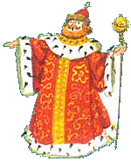

Иван-
царевич
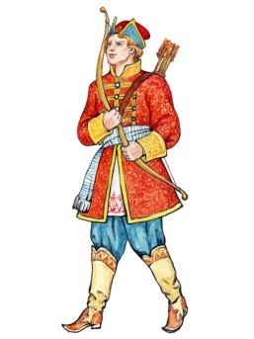

Марья-
царевна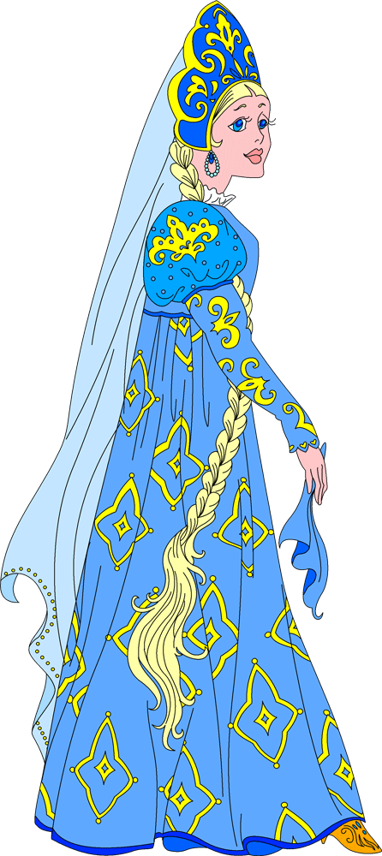

2. Расположите части композиции сказки в правильном порядке.

1. Поездка царя.
2. Иван-царевич в лесу встречается с Кощеем.
3. Колодец в лесу.
4. Встреча с Кощеем.
5. Неожиданная весть.
6. Царевич собирается в дорогу.
7. Встреча Ивана с Марьей-царевной.
8. Иван-царевич у Кощея
-------------------------------------------------------------------------------------------------------------------------------------------------------------------------------------------------------------------------------------------------------------------------------------------------------------------------------------------------------------------------------------------------------------------------------------------------------------------------------------------------------------------------------------------------------------------------------------------------------------------------------------------------------------------------------------------------------------------
------------------------------------------------------------------------------------------

3. Решите кроссворд.

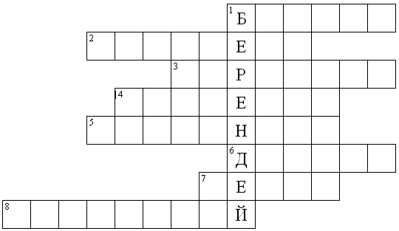

1. Была у Берендея до колен.
2. Из него хотел попить царь.
3. Страшная смотрела со дна.
4. Лежал на подушках.
5. Камень, из которого был высечен дворец Кощея.
6. Иван-царевич должен был построить ночью.
7. Ею сделалась Марья-царевна в первый раз.
8. В такой цветок превратилась Марья-царевна.
4. Возьмите интервью у одного из героев сказки.
-------------------------------------------------------------------------------------------------------------------------------------------------------------------------------------------------------------------------------------------------------------------------------------------------------------------------------------------------------------------------------------------------------------------------------------------------------------------------------------------------------------------------------------------------------------------------------------------------------------------------------------------------------------------------------------------------------------------
------------------------------------------------------------------------------------------
-------------------------------------------------------------------------------------------------------------------------------------------------------------------------------------------------------------------------------------------------------------------------------------------------------------------------------------------------------------------------------------------------------------------------------------------------------------------------------------------------------------------------------------------------------------------------------------------------------------------------------------------------------------------------------------------------------------------
------------------------------------------------------------------------------------------

- А.С. Пушкин «Сказка о мёртвой царевне и о семи богатырях»

1. Выберите ответ ДА или НЕТ.
1. Царевна родилась под Рождество:
ДА НЕТ
2. Волшебное зеркальце новой царицы умело петь:
ДА НЕТ
3. В приданое царевна получала семь городов и сто сорок теремов:
ДА НЕТ
4. Чернавка не сгубила царевну, потому что та пообещала девушке щедрый подарок:
ДА НЕТ
5. “Одному женою быть, прочим ласковой сестрою...”. Эти слова принадлежат младшему из семерых братьев-богатырей:
ДА НЕТ
6. Царевна подала нищей монахине хлеба:
ДА НЕТ
7. Кличка пса, который охранял царевну, - Соколко:
ДА НЕТ
8. Братья положили царевну в золотой гроб:
ДА НЕТ
9. Елисей спрашивал про свою невесту у деревьев:
ДА НЕТ
10. Мачеха умерла от тоски, когда узнала от волшебного зеркальца, что царевна жива:
ДА НЕТ
2. Составьте цитатный план сказки.
-------------------------------------------------------------------------------------------------------------------------------------------------------------------------------------------------------------------------------------------------------------------------------------------------------------------------------------------------------------------------------------------------------------------------------------------------------------------------------------------------------------------------------------------------------------------------------------------------------------------------------------------------------------------------------------------------------------------
------------------------------------------------------------------------------------------
-------------------------------------------------------------------------------------------------------------------------------------------------------------------------------------------------------------------------------------------------------------------------------------------------------------------------------------------------------------------------------------------------------------------------------------------------------------------------------------------------------------------------------------------------------------------------------------------------------------------------------------------------------------------------------------------------------------------
------------------------------------------------------------------------------------------

3. Заполните таблицу цитатами из текста сказки.
 | Царица | Царевна
Внешность

Поведение, характер

Цветовая гамма

4. Выпишите из текста сказки слова, свойственные народной речи.
-------------------------------------------------------------------------------------------------------------------------------------------------------------------------------------------------------------------------------------------------------------------------------------------------------------------------------------------------------------------------------------------------------------------------------------------------------------------------------------------------------------------------------------------------------------------------------------------------------------------------------------------------------------------------------------------------------------------

5. Подберите цитаты к данным иллюстрациям.
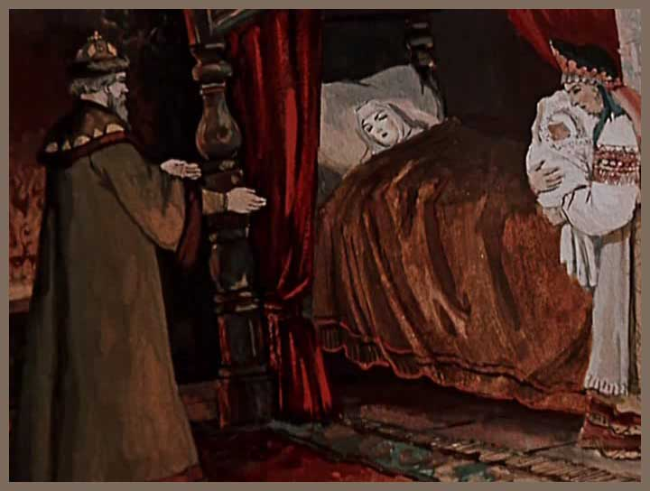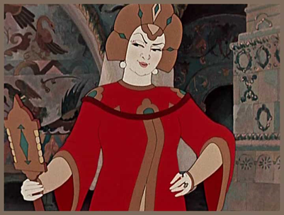
---------------------------------------------------------------------------------------------------------------------------------------------------------------------------------------------------------------------------------------------------------------------------------------------------

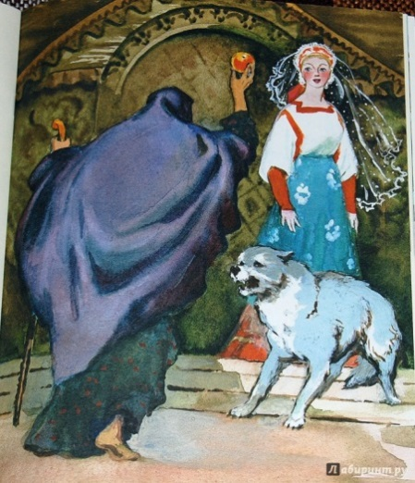
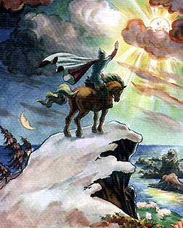
-------------------------------------------------------------------------------------------------------------------------------------------------------------------------------------------------------------------------------------------------------------------------------------------------
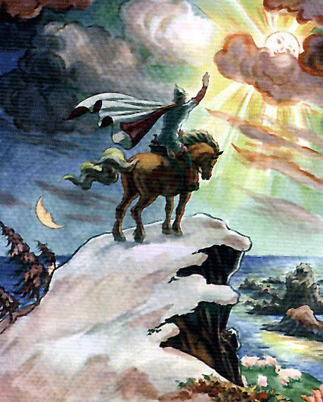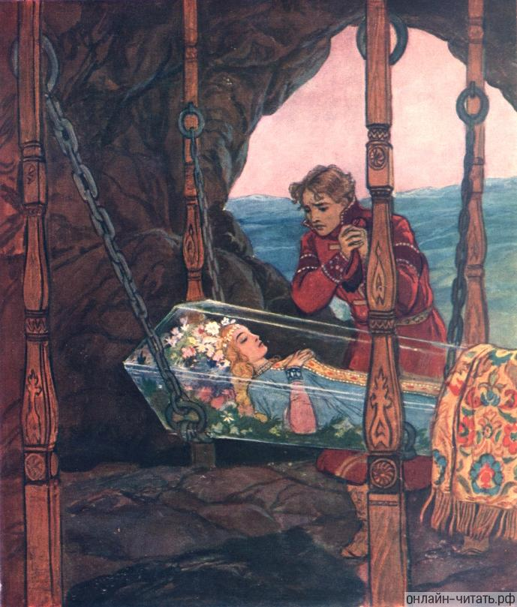
-------------------------------------------------------------------------------------------------------------------------------------------------------------------------------------------------------------------------------------------------------------------------------------------------
- К.Д. Бальмонт «Фейные сказки»

1. Трёхминутное эссе «Что вы знаете о феях?»
----------------------------------------------------------------------------------------------------------------------------------------------------------------------------------------------------------------------------------------------------------------------------------------------------
----------------------------------------------------------------------------------------------------------------------------------------------------------------------------------------------------------------------------------------------------------------------------------------------------
----------------------------------------------------------------------------------------------------------------------------------------------------------------------------------------------------------------------------------------------------------------------------------------------------

2. Выпишите из текстов стихотворений эпитеты к слову «фея» и объясните их роль. Придумайте три своих эпитета.
----------------------------------------------------------------------------------------------------------------------------------------------------------------------------------------------------------------------------------------------------------------------------------------------------
----------------------------------------------------------------------------------------------------------------------------------------------------------------------------------------------------------------------------------------------------------------------------------------------------

3. Сделайте анализ стихотворений:
А) цветовая гамма-----------------------------------------------------------------------------------------------------------------------------------------------------------------------------------------------------------------------------------------------------------------------------------------------------------------------------------------------------------------------------
----------------------------------------------------------------------------------------------------------------------------------------------------------------------------------------------------------------------------------------------------------------------------------------------------
Б) звуковая гамма-----------------------------------------------------------------------------------------------------------------------------------------------------------------------------------------------------------------------------------------------------------------------------------------------------------------------------------------------------------------------------
----------------------------------------------------------------------------------------------------------------------------------------------------------------------------------------------------------------------------------------------------------------------------------------------------
В) эмоциональный фон---------------------------------------------------------------------------------------------------------------------------------------------------------------------------------------------------------------------------------------------------------------------------------------------------------------------------------------------------------------------------------------------------------------------------------------------------------------------------
----------------------------------------------------------------------------------------------------------------------------------------------------------------------------------------------------------------------------------------------------------------------------------------------------
4. Прослушайте «Вальс цветов» из балета П.И. Чайковского «Щелкунчик» и запишите свои ассоциации.
----------------------------------------------------------------------------------------------------------------------------------------------------------------------------------------------------------------------------------------------------------------------------------------------------
----------------------------------------------------------------------------------------------------------------------------------------------------------------------------------------------------------------------------------------------------------------------------------------------------
----------------------------------------------------------------------------------------------------------------------------------------------------------------------------------------------------------------------------------------------------------------------------------------------------

5. Фэнтези: «Ко мне во сне явилась фея»
----------------------------------------------------------------------------------------------------------------------------------------------------------------------------------------------------------------------------------------------------------------------------------------------------
----------------------------------------------------------------------------------------------------------------------------------------------------------------------------------------------------------------------------------------------------------------------------------------------------
----------------------------------------------------------------------------------------------------------------------------------------------------------------------------------------------------------------------------------------------------------------------------------------------------
----------------------------------------------------------------------------------------------------------------------------------------------------------------------------------------------------------------------------------------------------------------------------------------------------
----------------------------------------------------------------------------------------------------------------------------------------------------------------------------------------------------------------------------------------------------------------------------------------------------
----------------------------------------------------------------------------------------------------------------------------------------------------------------------------------------------------------------------------------------------------------------------------------------------------

- Г.Х. Андерсен «Снежная королева»

1. В данных предложениях найдите ошибки и исправьте их.
А) В одном небольшом городе жили мальчик и девочка, Кай и Герда. Они часто сидели на скамеечке, а рядом стояли ящики, где росли прекрасные фиалки.
Б) Однажды Кай катался на лыжах, и его украла Снежная королева.
В) Отважная Герда отправилась на поиски Кая. Ей помогли учёные сороки, король с королевой, маленькая разбойница, олень.
Г) Снежная королева превратила сердце Кая в комок снега, но любовь принцессы спасла его.
2. Подберите цитаты из сказки, характеризующие их данных героев.
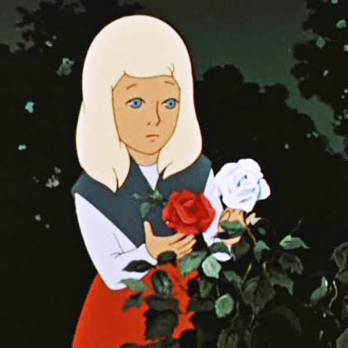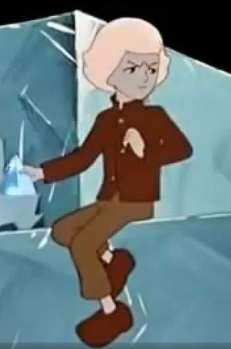

------------------------------------------------------------------------------------------------------------------------------------------------------------------------------------------------------------------------------------------------------------------------------------------------
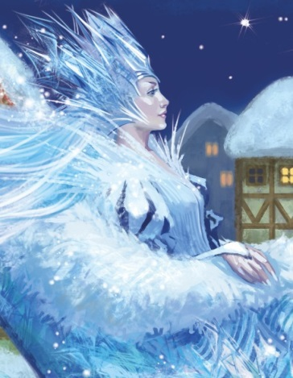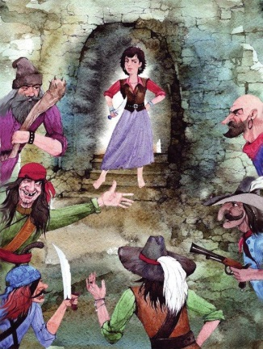
-------------------------------------------------------------------------------------------------------------------------------------------------------------------------------------------------
3. Кластер. Сравни двух героинь сказки: Герду и Снежную королеву.

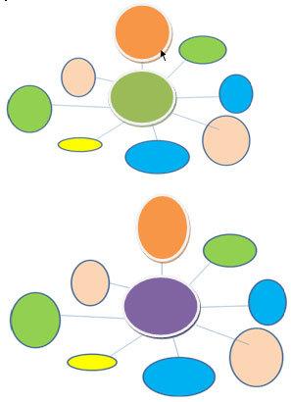

4. Кроссворд к сказке «Снежная королева»
Если вы верно разгадаете кроссворд, то по горизонтали получится название острова, на котором находился замок Снежной Королевы.

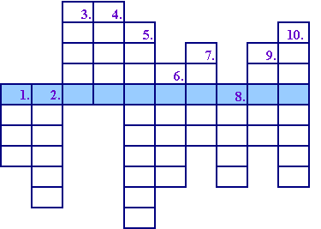
Вопросы к кроссворду.
1. Это есть у цветов, которые выращивали Кай и Герда в своем саду.
2. Что «потеряла» Герда у бабушки-колдуньи?
3. На чем увезла Снежная Королева Кая?
4. «… походил на него только с затылка, но был так же молод и красив».
5. Кто подарил Герде Северного оленя?
6. Что противостояло Герде на пути к Замку Снежной Королевы?
7. Какая птица помогала Герде?
8. Главные герои сказки – Кай и …?
9. Кто довез Герду до Лапландии?
10. Какое слово должен был сложить Кай, чтобы обрести свободу?

5. Эссе: «Красота сердца победила красоту льда».
----------------------------------------------------------------------------------------------------------------------------------------------------------------------------------------------------------------------------------------------------------------------------------------------------
----------------------------------------------------------------------------------------------------------------------------------------------------------------------------------------------------------------------------------------------------------------------------------------------------
----------------------------------------------------------------------------------------------------------------------------------------------------------------------------------------------------------------------------------------------------------------------------------------------------
----------------------------------------------------------------------------------------------------------------------------------------------------------------------------------------------------------------------------------------------------------------------------------------------------
----------------------------------------------------------------------------------------------------------------------------------------------------------------------------------------------------------------------------------------------------------------------------------------------------
----------------------------------------------------------------------------------------------------------------------------------------------------------------------------------------------------------------------------------------------------------------------------------------------------
----------------------------------------------------------------------------------------------------------------------------------------------------------------------------------------------------------------------------------------------------------------------------------------------------

- О. Уайльд «Соловей и роза»

1. Найдите дополнительную информацию и запишите, что символизируют роза и соловей.
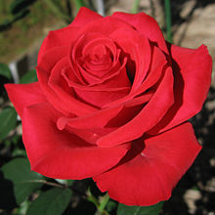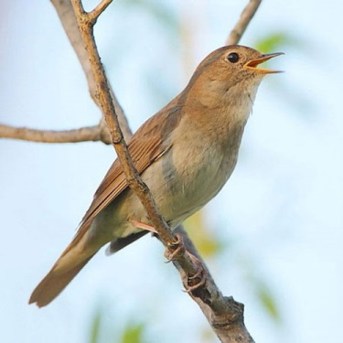

----------------------------------------------------------------------------------------------------------------------------------------------------------------------------------------------------------------------------------------------------------------------------------------------------
----------------------------------------------------------------------------------------------------------------------------------------------------------------------------------------------------------------------------------------------------------------------------------------------------

2. Найдите и запишите значения данных слов.
Трель----------------------------------------------------------------------------------------------------------------------------------------------------------------------------------------------------------------------------------------------------------------------------------------------
Камергер------------------------------------------------------------------------------------------------------------------------------------------------------------------------------------------------------------------------------------------------------------------------------------------
Философия---------------------------------------------------------------------------------------------------------------------------------------------------------------------------------------------------------------------------------------------------------------------------------------
Логика---------------------------------------------------------------------------------------------------------------------------------------------------------------------------------------------------------------------------------------------------------------------------------------------
Ладан----------------------------------------------------------------------------------------------------------------------------------------------------------------------------------------------------------------------------------------------------------------------------------------------

3. Найдите в тексте, что говорят о любви:
А) Соловей---------------------------------------------------------------------------------------------------------------------------------------------------------------------------------------------------------------------------------------------------------------------------------------
Б) Студент----------------------------------------------------------------------------------------------------------------------------------------------------------------------------------------------------------------------------------------------------------------------------------------
В) Дочь профессора----------------------------------------------------------------------------------------------------------------------------------------------------------------------------------------------------------------------------------------------------------------------------

4. Каков путь к любви
А) у Студента-------------------------------------------------------------------------------------------------------------------------------------------------------------------------------------------------------------------------------------------------------------------------------------------------------------------------------------------------------------------------------------
----------------------------------------------------------------------------------------------------------------------------------------------------------------------------------------------------------------------------------------------------------------------------------------------------
Б) у дочери профессора--------------------------------------------------------------------------------------------------------------------------------------------------------------------------------------------------------------------------------------------------------------------------------------------------------------------------------------------------------------------
----------------------------------------------------------------------------------------------------------------------------------------------------------------------------------------------------------------------------------------------------------------------------------------------------

5. Заполните дискуссионную карту.
Да | Дискуссионный вопрос | Нет
 | Оправдана ли гибель Соловья?

- К.Г. Паустовский «Тёплый хлеб»

1. Каким образом природа в сказке даёт понять, что Филька совершил плохой поступок? Проанализируйте:
А) цветовую гамму-----------------------------------------------------------------------------------------------------------------------------------------------------------------------------------------------------------------------------------------------------------------------------
Б) звуковую гамму-----------------------------------------------------------------------------------------------------------------------------------------------------------------------------------------------------------------------------------------------------------------------------
В) движение ------------------------------------------------------------------------------------------------------------------------------------------------------------------------------------------------------------------------------------------------------------------------------------

2. Сформулируйте 2 толстых и 2 тонких вопроса по сказке.
--------------------------------------------------------------------------------------------------------------------------------------------------------------------------------------------------------------------------------------------------------------------------------------------------
---------------------------------------------------------------------------------------------------------------------------------------------------------------------------------------------------------------------------------------------------------------------------------------------------

3. Как вы думаете, с какими словами мог обратиться Филька к ребятам за помощью.
--------------------------------------------------------------------------------------------------------------------------------------------------------------------------------------------------------------------------------------------------------------------------------------------------
---------------------------------------------------------------------------------------------------------------------------------------------------------------------------------------------------------------------------------------------------------------------------------------------------

4. Найдите в толковом словаре значение слова «тёплый». Почему сказка называется «Тёплый хлеб»?
--------------------------------------------------------------------------------------------------------------------------------------------------------------------------------------------------------------------------------------------------------------------------------------------------
---------------------------------------------------------------------------------------------------------------------------------------------------------------------------------------------------------------------------------------------------------------------------------------------------
--------------------------------------------------------------------------------------------------------------------------------------------------------------------------------------------------------------------------------------------------------------------------------------------------
---------------------------------------------------------------------------------------------------------------------------------------------------------------------------------------------------------------------------------------------------------------------------------------------------
5. Прочитайте восточную притчу и подумайте, какое отношение имеет притча к сказке К.Г. Паустовского «Тёплый хлеб».

Когда-то давно старик открыл своему внуку одну жизненную истину:
— В каждом человеке идет борьба, очень похожая на борьбу двух волков. Один волк представляет зло: зависть, ревность, сожаление, эгоизм, амбиции, ложь. Другой волк представляет добро: мир, любовь, надежду, истину, доброту и верность.
Внук, тронутый до глубины души словами деда, задумался, а потом спросил:
— А какой волк в конце побеждает?
Старик улыбнулся и ответил:
— Всегда побеждает тот волк, которого ты кормишь.
--------------------------------------------------------------------------------------------------------------------------------------------------------------------------------------------------------------------------------------------------------------------------------------------------
---------------------------------------------------------------------------------------------------------------------------------------------------------------------------------------------------------------------------------------------------------------------------------------------------

- А.С. Пушкин «Руслан и Людмила»

1. Озаглавьте каждую часть поэмы.
--------------------------------------------------------------------------------------------------------------------------------------------------------------------------------------------------------------------------------------------------------------------------------------------------
---------------------------------------------------------------------------------------------------------------------------------------------------------------------------------------------------------------------------------------------------------------------------------------------------
--------------------------------------------------------------------------------------------------------------------------------------------------------------------------------------------------------------------------------------------------------------------------------------------------
---------------------------------------------------------------------------------------------------------------------------------------------------------------------------------------------------------------------------------------------------------------------------------------------------

2. Составьте план по теме «Испытания Руслана».
--------------------------------------------------------------------------------------------------------------------------------------------------------------------------------------------------------------------------------------------------------------------------------------------------
---------------------------------------------------------------------------------------------------------------------------------------------------------------------------------------------------------------------------------------------------------------------------------------------------

3. Сравните Руслана, русских богатырей и средневековых рыцарей и заполни диаграмму Венна.

4. Герои поэмы олицетворяют определенные черты:
Руслан – -------------------------------------------------------------------------------
Финн – ---------------------------------------------------------------------------------
Фарлаф – -----------------------------------------------------------------------------
Рогдай - -------------------------------------------------------------------------------
Черномор и Наина – ---------------------------------------------------------------
Людмила – ---------------------------------------------------------------------------

5. В тексте поэмы «Руслан и Людмила» встречается много числительных. Придумайте викторину, в которой ответами на вопросы будут числительные.
--------------------------------------------------------------------------------------------------------------------------------------------------------------------------------------------------------------------------------------------------------------------------------------------------
---------------------------------------------------------------------------------------------------------------------------------------------------------------------------------------------------------------------------------------------------------------------------------------------------
--------------------------------------------------------------------------------------------------------------------------------------------------------------------------------------------------------------------------------------------------------------------------------------------------
---------------------------------------------------------------------------------------------------------------------------------------------------------------------------------------------------------------------------------------------------------------------------------------------------

6. Найдите в поэме средства художественной выразительности.
Олицетворение----------------------------------------------------------------------------------------------------------------------------------------------------------------------------------------------------------------------------------------------------------------------------------
Эпитеты-------------------------------------------------------------------------------------------------------------------------------------------------------------------------------------------------------------------------------------------------------------------------------------------
Метафора-----------------------------------------------------------------------------------------------------------------------------------------------------------------------------------------------------------------------------------------------------------------------------------------
Анафора------------------------------------------------------------------------------------------------------------------------------------------------------------------------------------------------------------------------------------------------------------------------------------------

7. Выпишите из поэмы 10 устаревших слов и запишите их значение.
--------------------------------------------------------------------------------------------------------------------------------------------------------------------------------------------------------------------------------------------------------------------------------------------------
---------------------------------------------------------------------------------------------------------------------------------------------------------------------------------------------------------------------------------------------------------------------------------------------------
--------------------------------------------------------------------------------------------------------------------------------------------------------------------------------------------------------------------------------------------------------------------------------------------------
---------------------------------------------------------------------------------------------------------------------------------------------------------------------------------------------------------------------------------------------------------------------------------------------------

Задания в тестовой форме
по поэме А.С. Пушкина «Руслан и Людмила»

1. Жанр произведения «Руслан и Людмила»
а) сказка
б) баллада
в) поэма
г) рассказ

2. В каком году написано произведение?
а) 1818-1820 гг.
б) 1819-1823 гг.
в) 1821-1822 гг.
г) 1817-1818 гг.
3. Главные герои поэмы
а) Руслан, Людмила, Черномор, Финн, Наина, Владимир;
б) Руслан, Лариса, Черномор, Рокфор, Наина, Фарид;
в) Руслан, Людмила, Черномор, Фарух, Наина, Владимир;
г) Руслан, Людмила, Черномор, Надежда, Финн, Фарлаф.
4. Поэма состоит из
а) 4 песен
б) 5 песен
в) 6 песен
г) 7 песен
5. Кто выходил на берег из моря со своим морским дядькой?
а) князья
б) бояре
в) витязи
г) воеводы
6. Что обещал князь Владимир тому, кто разыщет Людмилу?
а) Женить на богатой невесте и собственный замок
б) Простить все долги князю
в) Маленькое собственное княжество и табун лучших лошадей
г) Руку Людмилы и полцарства
7. Почему Черномор отрубил голову своему брату?
а) Черномор завидовал брату-великану
б) Великан предал Черномора
в) Брат хотел жениться на возлюбленной Черномора
г) Черномор хотел таким образом получить силу великана
8. На каком музыкальном инструменте играл Баян на свадьбе Руслана и Людмилы?
а) на балалайке
б) на баяне
в) на гуслях
г) на свирели
9. Что случилось с Черномором?
а) был убит Русланом
б) исчез
в) был принят во дворец
г) стал мужем Наины
10. Как Руслан разбудил живую голову?
а) рассмешил
б) громко крикнул
в) заставил чихнуть
г) колол копьём
11. В кого превратилась Наина, когда снова встретилась с Фарлафом?
а) в мышь
б) в ворону
в) в летучую мышь
г) в кошку
12. При помощи чего разбудил Руслан Людмилу?
а) поцелуя
б) кольца
в) заклинания
г) живой воды
13. Какие волшебные предметы используют герои поэмы?
а) зеркальце б) яблоки в) кольцо г) меч д) шапка-невидимка е) живая вода ж) ковёр-самолёт

- М.М. Пришвин «Кладовая солнца»

1. Сравните характеры главных героев сказки-были и заполните таблицу.
 | Положительное в характере | Отрицательное в характере | Общее в характере
Митраша

Настя

2. Как дети собирались за клюквой?
Митраша -------------------------------------------------------------------------------------------------------------------------------------------------------------------------------------------------------------------------------------------------------------------------------------------------------------------------------------------------------------------------------------------
---------------------------------------------------------------------------------------------------------------------------------------------------------------------------------------------------------------------------------------------------------------------------------------------------
Настя --------------------------------------------------------------------------------------------------------------------------------------------------------------------------------------------------------------------------------------------------------------------------------------------------------------------------------------------------------------------------------------------
---------------------------------------------------------------------------------------------------------------------------------------------------------------------------------------------------------------------------------------------------------------------------------------------------

3. Описание леса.
Цветовая гамма-------------------------------------------------------------------------------------------------------------------------------------------------------------------------------------------------------------------------------------------------------------------------------------------------------------------------------------------------------------------------------------
Звуковая гамма--------------------------------------------------------------------------------------------------------------------------------------------------------------------------------------------------------------------------------------------------------------------------------------------------------------------------------------------------------------------------------------
Животные и птицы---------------------------------------------------------------------------------------------------------------------------------------------------------------------------------------------------------------------------------------------------------------------------------------------------------------------------------------------------------------------------------

4. В тексте сказки-были «Кладовая солнца» М.М. Пришвин употребляет слова-диалектизмы. Выпишите несколько диалектизмов и запишите их значение.
-------------------------------------------------------------------------------------------------------------------------------------------------------------------------------------------------------------------------------------------------------------------------------------------------------------------------------------------------------------------------------------------------------
---------------------------------------------------------------------------------------------------------------------------------------------------------------------------------------------------------------------------------------------------------------------------------------------------

Задания в тестовой форме по сказке-были
М.М. Пришвина «Кладовая солнца»

1. Укажите жанр произведения М. Пришвина «Кладовая солнца».
А) поэма
Б) сказка
В) сказка-быль
Г) баллада
2. Где происходит действие в «Кладовой солнца»?
А) на Смоленщине
Б) в Кистеневке
В) в одном селе, возле Блудова болота, в районе города Переславль-Залесского
Г) На Кубани

3. От чьего лица ведётся повествование?
А) Митраши
Б) разведчиков болотных богатств
В) жителей села
Г) Насти
4. На сколько лет Митраша моложе Насти?
А) на 7 лет
Б) на 3 года
В) на 5 лет
Г) на 2 года
5. М. Пришвин в «Кладовой солнца» называет Настю:
А) Золушка
Б) Золотая Курочка
В) Золотая веснушка
Г) Носик-курносик
6. Какому ремеслу выучился Митраша у отца?
А) делать деревянную посуду
Б) ремонтировать инструменты
В) делать глиняную посуду
Г) плести лапти
7. Что взял с собой Митраша, собираясь в лес?
А) волшебный клубок
Б) яблочко
В) компас
Г) сапоги-скороходы
8. За какой ягодой отправились в лес дети?
А) земляникой
Б) клюквой
В) черникой
Г) брусникой
9. О судьбе каких деревьев рассказывает автор?
А) рябины и дуба
Б) березы и осины
В) ели и сосны
Г) липы и клена
10. Какая черта характера девочки проявляется при сборе клюквы?
А) упрямство
Б) смелость
В) жадность
Г) доброта
11. Кто спас Митрашу?
А) собака Травка
Б) Настя
В) ему самому удалось спастись
Г) охотники
12. Человеческая правда Антипыча – это правда борьбы людей:
А) за охрану природы
Б) за здоровье
В) за любовь
Г) за справедливость
13. Что сделала Настя с собранной ягодой?
А) отдала больным детям из Ленинграда
Б) угостила односельчан
В) накормила Митрашу
Г) съела сама
14. Какова основная тема произведения «Кладовая солнца»?
А) взаимоотношения между детьми
Б) трудности военного времени
В) природа и ее богатства
Г) единство человека и природы, мудрое отношение человека к природе

